**东北大学** **2025** **年硕士研究生招生考试** **考试大纲**

科目代码：823； 科目名称：无机化学

一、考试性质

无机化学是[085602]化学工程专业硕士生入学考试的业务 课。考试对象为参加[085602]化学工程专业 2025 年全国硕士研 究生入学考试的准考考生。

二、考试形式与考试时间

（一）考试形式： 闭卷，笔试。

（二）考试时间：180 分钟。

三、考查要点

（一）化学反应中的质量关系与能量关系 1.理想气体状态方程式及其应用。

2.混合气体的 Dalton 分压定律及计算。

3.体系、环境、热、功、内能等热力学基本概念，热力学第 一定律。

4.焓（H）、标准摩尔生成焓 ( ΔfHmӨ ) 的定义，热化学方程 式，化学反应的标准摩尔反应焓变 ( ΔrHmӨ ) 的计算，应用盖斯 定律的相关计算。

（二）化学反应的方向、速率和限度

1. 自发过程、熵（S）和标准摩尔熵（SmӨ ) 的定义，化学反

应标准摩尔熵变 ( ΔrSmӨ ) 的计算。

2.标准摩尔生成 Gibbs 函数 ( ΔfGmӨ ) 的概念，化学反应标

准摩尔 Gibbs 函数变 ( ΔrGmӨ ) 的计算， ΔrGmӨ 与 ΔrHmӨ 和 ΔrSmӨ 的关系，会用 ΔrGm 和 ΔrGmӨ 判断化学反应进行的方向。

3.化学反应速率表示方法，基元反应、反应级数、速率常数 等概念。影响化学反应速率因素，根据质量作用定律写出速率方 程，应用Arrenius 方程式计算不同温度下的速率常数。两种反 应速率理论。

4.化学平衡的概念、标准平衡常数、平衡组成计算和多重平 衡规则。

（三）酸碱反应和沉淀反应

1.水、一元弱酸弱碱、多元弱酸溶液的解离平衡常数，平衡 组成及pH 值计算。

2.一元弱酸强碱盐、一元弱碱强酸盐及酸式盐的水解平衡常 数，平衡组成及pH 值计算。多元弱酸强碱盐的分步水解规律及 平衡组成计算。弱酸弱碱盐溶液pH 值的近似计算公式。

3.同离子效应与盐效应作用规律，缓冲溶液概念及pH 值计 算。

4.难溶电解质的沉淀-溶解平衡，溶解度与溶度积常数之间 的换算关系。

5.应用溶度积规则，会判断沉淀的生成和溶解，熟悉pH 值

对难溶金属硫化物和难溶金属氢氧化物沉淀-溶解平衡的影响规 律， 了解沉淀的配位溶解。

6.分步沉淀规律，及沉淀之间的转化相关计算。

（四）氧化还原反应

1.氧化还原反应的概念，反应方程式配平方法，原电池的结 构，原电池的工作原理及电动势。

2.电极电势、标准电极电势的概念及影响规律，应用Nernst 方程进行有关计算。 电极电势的应用。

3.元素电势图及其应用。

（五）原子结构与元素周期性

1.原子结构的近代概念，理解粒子的波粒两象性和测不准原 理。

2.掌握四个量子数的取值及意义，熟悉 s，p，d 原子轨道与 电子云的角度分布图， 了解径向分布图。

3.多电子原子轨道能级顺序，核外电子排布规律。原子核外 电子排布与元素周期表的关系，元素性质的周期性。

（六）分子的结构与性质

1.化学键的分类，表征化学键的物理的量。 2.共价键理论的基本要点。

3.杂化轨道理论要点，会判断简单分子的杂化轨道与分子空 间构型。价层电子对互斥理论及分子轨道理论及应用。

4.分子间力和氢键及其对分子物理性质的作用。

（七） 固体的结构与性质

1.原子晶体、离子晶体、分子晶体、金属晶体及混合晶体类 型及特点。

2.离子极化对晶体结构和性质的影响；晶格能的概念、计算 和影响因素。

（八）配位化合物

1.配合物概念、组成及命名，配合平衡及配合物稳定常数。

2.配合平衡与酸碱平衡、多相离子平衡和氧化还原平衡的关 系，平衡的移动及影响因素。

3.理解配合物的价键理论及对配合物性质的解释。 4.晶体场理论在解释配合物几何构型中的应用。

（九）元素部分

1.铬、锰、铁、钴、镍元素及化合物性质，掌握氧化还原性 的递变规律。

2.Cu（I）和 Cu（II），Hg（I）和 Hg（II）之间的相互转化 规律。

附件 1：试题导语参考

一、简答题（7 小题，共 70 分）

二、计算题（8 小题，共 80 分）

注：试题导语信息最终以试题命制为准

附件 2：参考书目信息

1.《无机化学》（第 3 版），张霞,韩义德主编，冶金工业出 版社，2022 年 8 月。

2.《无机化学学习指导》韩义德,张霞主编，冶金工业出版 社，2022 年 8 月。

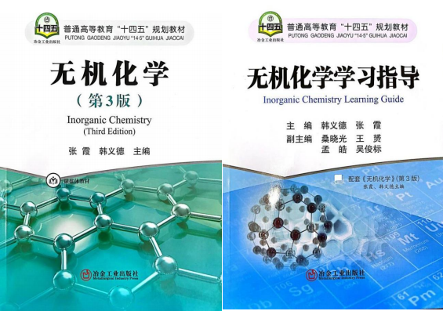

**以上信息仅供参考**